الحصة الأولى
المادة : علوم فيزيائية وتكنولوجيا
المستوى : الرابعة متوسط
الميدان : الظواهر الضوئية
الوحدة الأولى : وضعية الانطلاق
وضعية انطلاق لميدان الظواهر الضوئية

الكفاءة الختامية :
يحل مشكلات من الحياة اليومية متعلقة بالرؤية المباشرة وغير المباشرة للأجسام(الصورة في المرآة المستوية)، بتوظيف نموذج الشعاع الضوئي وقانوني الانعكاس.
مركبات الكفاءة :
1 ـ يقدر أبعاد ومواضع الأجسام باستخدام النموذج الشعاعي الضوئي في الرؤية المباشرة.
2 ـ يحدد صورة جسم بواسطة مرآة مستوية مستخدمًا قانوني الانعكاس.
3 ـ يوظف ظاهرة الانعكاس ومجال الرؤية في الحياة اليومية.
الموارد المعرفية :
1 ـ اختلاف أبعاد منظر الشيء حسب زوايا النظر :
■ الرؤية المنظورية :
تغير شكل الجسم بتغير وضعيته بالنسبة للعين.
■ مجال الرؤية المباشرة :
شروط رؤية كاملة أو جزئية لجسم.
زاوية النظر(القطر الظاهري).
قياس زاوية النظر(الوحدات).
■ تقدير أبعاد جسم وتحديد موقعه.
طريقة "التثليث".
2 ـ صورة جسم معطاة بمرآة مستوية :
■ المرآة المستوية.
صورة جسم بواسطة المرآة المستوية.
خصائص الصورة.
3 ـ قانونا الانعكاس :
■ السطح العاكس - الشعاع الوارد - مستوي الورود - نقطة الورود - الناظم للسطح العاكس عند نقطة الورود - زاوية الورود - الشعاع المنعكس - زاوية الانعكاس.
■ قانونا الانعكاس.
■ رسم الصورة المعطاة لجسم.
4 ـ مجال المرآة المستوية :
■ مجال المرآة المستوية.
■ المرآة الدوارة.

سير الوضعية التعلمية
المراحل | أنشطة المعلم | أنشطة المتعلم | الزمن
نص وضعية الانطلاق | السياق :  تُعتبر العين من أهمّ الأعضاء الرئيسيّة في الجسم؛ فهي المسئولة عن عمليّة الإبصار والرؤية. التي كان في العصور القديمة يعتقد بأنها تتم بخروج أشعة ضوء من العين إلى الشيء اعتمادًا على نظريات "بطليموس وإقليدس"، وبأن الإبصار يتم بدخول الضوء إلى العين بصور فيزيائية"أرسطو"... حيث صحح ابن الهيثم بعض هذه المفاهيم فأثبت حقيقة أن الضوء يأتي من الأجسام إلى العين، وليس العكس وعلل سبب الرفض بأن الشعاع لا يمكن أن ينطلق من العين ويصل إلى السماء البعيدة بمجرد فتح العينين، كما يمكن أن تتعرض للضرر في حال النظر لضوء ساطع، وإليه تُنسب مبادئ اختراع الكاميرا، وهو أول من شرّح العين تشريحاً كاملاً...  السندات :  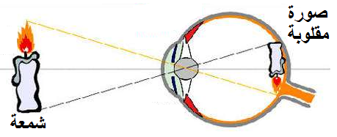  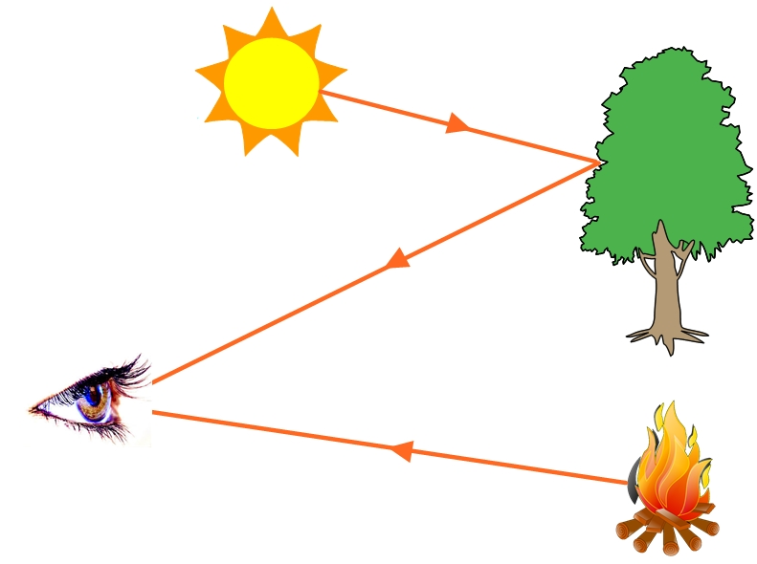  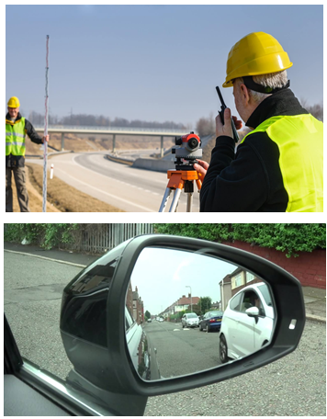  المهمّة (المطلوب) :  فسّر واشرح كيف تتم عملية الرؤية موظفًا المرآة وطرق قياس الأبعاد.  التعليمة :  1 ـ ما مفهوم الإبصار والرؤية ؟  2 ـ لماذا الأشجار المصطفّة على جانبي الطريق لا تبدو للعين بنفس الأطوال ؟  3 ـ خلال الكسوف يغطي القمر الشمس تمامًا. هل قطر القمر يساوي قطر الشمس ؟  4 ـ لمعالجة شكله يضطرّ الإنسان للتحرك أمام المرآة يمينًا ويسارًا. لماذا؟  5 ـ لما يدقّق الإنسان في صورته في المرآة ؟  6 ـ لماذا تُكتب عبارة"سيارة إسعاف" مقلوبة على سيارة الإسعاف ؟  7 ـ ترسم المرآة صورة تشبه تمامًا الجسم(الشيء) الواقع أمامها فهل هما متناظران ؟  8 ـ صفحة الماء... أول مرآة رأى الإنسان فيها شكله. لماذا ؟  9 ـ هل لدوران مرآة السيارة (الجانبية أو الداخلية) فائدة ؟ | ● يقرأ وضعية الانطلاق جيدا.  ● يطرح تصورات ويسجل فرضيات مختلفة حسب عمل الأفواج.  ● يجمع الفرضيات ويوحدها بتسجيلها جماعيا.  ● يحدد المشكل المطروح من خلال وضعية الانطلاق.  ● يسجل الفرضيات على كراسه للتأكد من صحتها بعد الانتهاء من دراسة الموارد المعرفية المقترحة لميدان المادة وتحولاتها. | 10 دقائق  10 دقائق  10 دقائق  10 دقائق  15 دقيقة

وضعية انطلاق لميدان الظواهر الضوئية

السياق :
تُعتبر العين من أهمّ الأعضاء الرئيسيّة في الجسم؛ فهي المسئولة عن عمليّة الإبصار والرؤية. التي كان في العصور القديمة يعتقد بأنها تتم بخروج أشعة ضوء من العين إلى الشيء اعتمادًا على نظريات "بطليموس وإقليدس"، وبأن الإبصار يتم بدخول الضوء إلى العين بصور فيزيائية"أرسطو"... حيث صحح ابن الهيثم بعض هذه المفاهيم فأثبت حقيقة أن الضوء يأتي من الأجسام إلى العين، وليس العكس وعلل سبب الرفض بأن الشعاع لا يمكن أن ينطلق من العين ويصل إلى السماء البعيدة بمجرد فتح العينين، كما يمكن أن تتعرض للضرر في حال النظر لضوء ساطع، وإليه تُنسب مبادئ اختراع الكاميرا، وهو أول من شرّح العين تشريحاً كاملاً...
السندات :
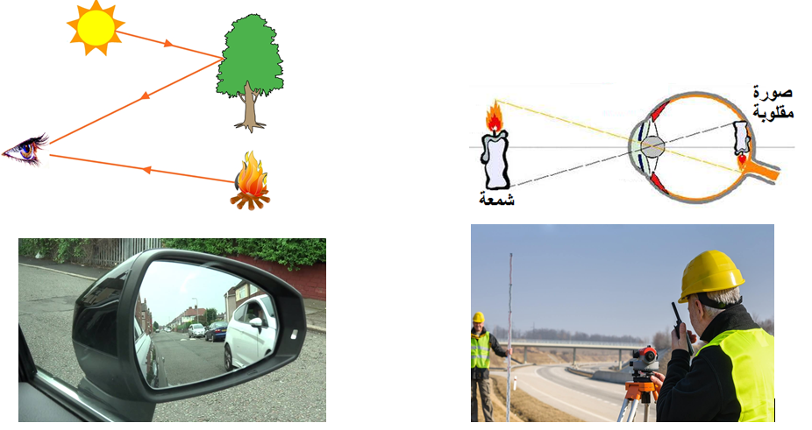

المهمّة (المطلوب) :
فسّر واشرح كيف تتم عملية الرؤية موظفًا المرآة وطرق قياس الأبعاد.
التعليمة :
1 ـ ما مفهوم الإبصار والرؤية ؟
2 ـ لماذا الأشجار المصطفّة على جانبي الطريق لا تبدو للعين بنفس الأطوال ؟
3 ـ خلال الكسوف يغطي القمر الشمس تمامًا. هل قطر القمر يساوي قطر الشمس ؟
4 ـ لمعالجة شكله يضطرّ الإنسان للتحرك أمام المرآة يمينًا ويسارًا. لماذا؟
5 ـ لما يدقّق الإنسان في صورته في المرآة ؟
6 ـ لماذا تُكتب عبارة"سيارة إسعاف" مقلوبة على سيارة الإسعاف ؟
7 ـ ترسم المرآة صورة تشبه تمامًا الجسم(الشيء) الواقع أمامها فهل هما متناظران ؟
8 ـ صفحة الماء... أول مرآة رأى الإنسان فيها شكله. لماذا ؟
9 ـ هل لدوران مرآة السيارة (الجانبية أو الداخلية) فائدة ؟

ما يكتبه التلميذ
1 ـ ما مفهوم الإبصار والرؤية ؟
1 ـ خروج أشعة ضوء من العين إلى الشيء.
2 ـ دخول الضوء إلى العين بصور فيزيائية.
3 ـ الضوء يأتي من الأجسام إلى العين.

2 ـ لماذا الأشجار المصطفّة على جانبي الطريق لا تبدو للعين بنفس الأطوال ؟
1 ـ تبدو الأشياء القريبة من العين بأطوال كبيرة والبعيدة عنها قصيرة.
2 ـ لا يؤثر بعد أو قرب العين من الجسم(الشيء) الذي تنظر إليه في اختلاف أبعاده.

3 ـ خلال الكسوف يغطي القمر الشمس تمامًا. هل قطر القمر يساوي قطر الشمس ؟
1 ـ قطر القمر يساوي قطر الشمس.
2 ـ اختلاف موقع كل من الشمس والقمر بالنسبة للعين(القمر أقرب) يجعل قطريهما متساويين.
3 ـ قطر القمر يختلف عن قطر الشمس.

4 ـ لمعالجة شكله يضطرّ الإنسان للتحرك أمام المرآة يمينًا ويسارًا. لماذا؟
1 ـ المرآة تظهر صورة لنقاط الجسم الغير محجوبة عنها.
2 ـ المرآة تظهر لنا صورة لكامل الجسم الواقف أمامها حتى ولو كان هناك حاجز بينهما.

5 ـ لما يدقّق الإنسان في صورته في المرآة ؟

1 ـ تشكّل المرآة صورة حقيقية للجسم (الشيء) الموجود أمامها.
2 ـ تشكّل المرآة صورة افتراضية(خيال) للجسم (الشيء) الموجود أمامها؛ تبدو خلف المرآة.

6 ـ لماذا تُكتب عبارة"سيارة إسعاف" مقلوبة على سيارة الإسعاف ؟
1 ـ لتنبيه سائقي السيارات بوجود سيارة الإسعاف ويُفسح لها الطريق.
2 ـ لتُقرأ بشكل صحيح على مرايا السيارات ويُفسح الطريق لسيارة الإسعاف.

7 ـ ترسم المرآة صورة تشبه تمامًا الجسم(الشيء) الواقع أمامها فهل هما متناظران ؟
1 ـ الجسم الحقيقي والصورة الافتراضية(الخيال) متناظران بالنسبة للمرآة، يمين الجسم يصبح يسارًا في الصورة والعكس.
2 ـ يبعد الجسم بنفس بعد الصورة الافتراضية(الخيال) عنها، ولا يتغيّر يمين الجسم في الصورة.
3 ـ تبتعد الصورة الافتراضية عن المرآة حينما يقترب الجسم الحقيقي منها.

8 ـ صفحة الماء... أول مرآة رأى الإنسان فيها شكله. لماذا ؟
1 ـ صفحة الماء مستوية تمامًا ومصقولة مثل المرآة.
2 ـ صفحة الماء تعكس صورة افتراضية للجسم (الشيء) الواقف أمامها مثل المرآة.

9 ـ هل لدوران مرآة السيارة (الجانبية أو الداخلية) فائدة ؟
1 ـ رؤية الأشياء المتواجدة خلف السيارة.
2 ـ التحكم في تغيير منطقة الفضاء الموجود أمام المرآة لتعطيّ صورة وهمية أوسع.
3 ـ لتوسيع مجال الرؤية للمرآة.

تصويب وضعية الانطلاق لميدان الظواهر الضوئية

ما يكتبه التلميذ
1 ـ ما مفهوم الإبصار والرؤية ؟
3 ـ الضوء يأتي من الأجسام إلى العين.

2 ـ لماذا الأشجار المصطفّة على جانبي الطريق لا تبدو للعين بنفس الأطوال ؟
1 ـ تبدو الأشياء القريبة من العين بأطوال كبيرة والبعيدة عنها قصيرة.

3 ـ خلال الكسوف يغطي القمر الشمس تمامًا. هل قطر القمر يساوي قطر الشمس ؟
2 ـ اختلاف موقع كل من الشمس والقمر بالنسبة للعين(القمر أقرب) يجعل قطريهما متساويين.

4 ـ لمعالجة شكله يضطرّ الإنسان للتحرك أمام المرآة يمينًا ويسارًا. لماذا؟
1 ـ المرآة تظهر صورة لنقاط الجسم الغير محجوبة عنها.

5 ـ لما يدقّق الإنسان في صورته في المرآة ؟
2 ـ تشكّل المرآة صورة افتراضية(خيال) للجسم (الشيء) الموجود أمامها؛ تبدو خلف المرآة.

6 ـ لماذا تُكتب عبارة"سيارة إسعاف" مقلوبة على سيارة الإسعاف ؟
2 ـ لتُقرأ بشكل صحيح على مرايا السيارات ويُفسح الطريق لسيارة الإسعاف.

7 ـ ترسم المرآة صورة تشبه تمامًا الجسم(الشيء) الواقع أمامها فهل هما متناظران ؟
1 ـ الجسم الحقيقي والصورة الافتراضية(الخيال) متناظران بالنسبة للمرآة، يمين الجسم يصبح يسارًا في الصورة والعكس.

8 ـ صفحة الماء... أول مرآة رأى الإنسان فيها شكله. لماذا ؟
2 ـ صفحة الماء تعكس صورة افتراضية للجسم (الشيء) الواقف أمامها مثل المرآة.

9 ـ هل لدوران مرآة السيارة (الجانبية أو الداخلية) فائدة ؟
2 ـ التحكم في تغيير منطقة الفضاء الموجود أمام المرآة لتعطيّ صورة وهمية أوسع.

السياق :
تُعتبر العين من أهمّ الأعضاء الرئيسيّة في الجسم؛ فهي المسئولة عن عمليّة الإبصار والرؤية. التي كان في العصور القديمة يعتقد بأنها تتم بخروج أشعة ضوء من العين إلى الشيء اعتمادًا على نظريات "بطليموس وإقليدس"، وبأن الإبصار يتم بدخول الضوء إلى العين بصور فيزيائية"أرسطو"... حيث صحح ابن الهيثم بعض هذه المفاهيم فأثبت حقيقة أن الضوء يأتي من الأجسام إلى العين، وليس العكس وعلل سبب الرفض بأن الشعاع لا يمكن أن ينطلق من العين ويصل إلى السماء البعيدة بمجرد فتح العينين، كما يمكن أن تتعرض للضرر في حال النظر لضوء ساطع، وإليه تُنسب مبادئ اختراع الكاميرا، وهو أول من شرّح العين تشريحاً كاملاً...
السندات :
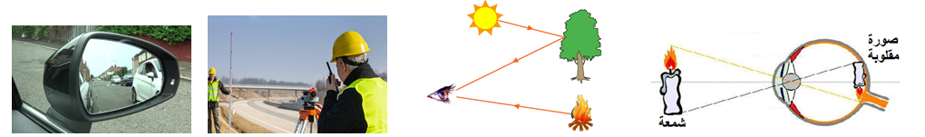
المهمّة (المطلوب) :
فسّر واشرح كيف تتم عملية الرؤية موظفًا المرآة وطرق قياس الأبعاد.
التعليمة :
1 ـ ما مفهوم الإبصار والرؤية ؟
2 ـ لماذا الأشجار المصطفّة على جانبي الطريق لا تبدو للعين بنفس الأطوال ؟
3 ـ خلال الكسوف يغطي القمر الشمس تمامًا. هل قطر القمر يساوي قطر الشمس ؟
4 ـ لمعالجة شكله يضطرّ الإنسان للتحرك أمام المرآة يمينًا ويسارًا. لماذا؟
5 ـ لما يدقّق الإنسان في صورته في المرآة ؟
6 ـ لماذا تُكتب عبارة"سيارة إسعاف" مقلوبة على سيارة الإسعاف ؟
7 ـ ترسم المرآة صورة تشبه تمامًا الجسم(الشيء) الواقع أمامها فهل هما متناظران ؟
8 ـ صفحة الماء... أول مرآة رأى الإنسان فيها شكله. لماذا ؟
9 ـ هل لدوران مرآة السيارة (الجانبية أو الداخلية) فائدة ؟

. . . . . . . . . . . . . . . . . . . . . . . . . . . . . . . . . . . . . . . . . . . . . . . . . . . . . . . . . . . . . . . . . . . . . . . . . . . . . . . . . . . . . . . . . . . . . . . . . . . . . .

ميدان الظواهر الضوئية ـ رابعة متوسط ـ وضعية الانطلاق الصفحة 7
السياق :
تُعتبر العين من أهمّ الأعضاء الرئيسيّة في الجسم؛ فهي المسئولة عن عمليّة الإبصار والرؤية. التي كان في العصور القديمة يعتقد بأنها تتم بخروج أشعة ضوء من العين إلى الشيء اعتمادًا على نظريات "بطليموس وإقليدس"، وبأن الإبصار يتم بدخول الضوء إلى العين بصور فيزيائية"أرسطو"... حيث صحح ابن الهيثم بعض هذه المفاهيم فأثبت حقيقة أن الضوء يأتي من الأجسام إلى العين، وليس العكس وعلل سبب الرفض بأن الشعاع لا يمكن أن ينطلق من العين ويصل إلى السماء البعيدة بمجرد فتح العينين، كما يمكن أن تتعرض للضرر في حال النظر لضوء ساطع، وإليه تُنسب مبادئ اختراع الكاميرا، وهو أول من شرّح العين تشريحاً كاملاً...
السندات :

المهمّة (المطلوب) :
فسّر واشرح كيف تتم عملية الرؤية موظفًا المرآة وطرق قياس الأبعاد.
التعليمة :
1 ـ ما مفهوم الإبصار والرؤية ؟
2 ـ لماذا الأشجار المصطفّة على جانبي الطريق لا تبدو للعين بنفس الأطوال ؟
3 ـ خلال الكسوف يغطي القمر الشمس تمامًا. هل قطر القمر يساوي قطر الشمس ؟
4 ـ لمعالجة شكله يضطرّ الإنسان للتحرك أمام المرآة يمينًا ويسارًا. لماذا؟
5 ـ لما يدقّق الإنسان في صورته في المرآة ؟
6 ـ لماذا تُكتب عبارة"سيارة إسعاف" مقلوبة على سيارة الإسعاف ؟
7 ـ ترسم المرآة صورة تشبه تمامًا الجسم(الشيء) الواقع أمامها فهل هما متناظران ؟
8 ـ صفحة الماء... أول مرآة رأى الإنسان فيها شكله. لماذا ؟
9 ـ هل لدوران مرآة السيارة (الجانبية أو الداخلية) فائدة ؟

